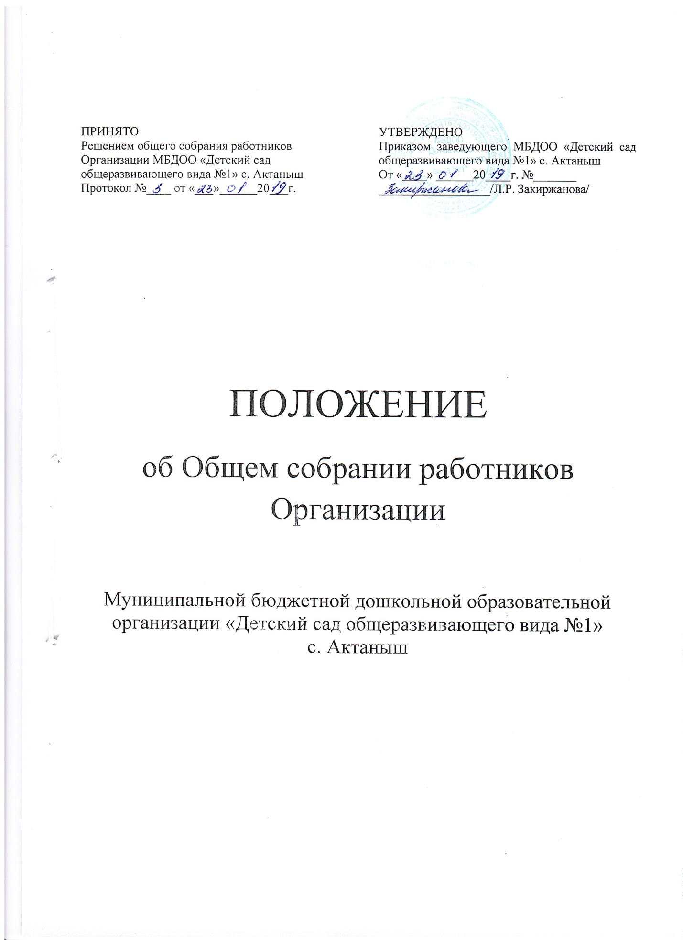

1.Общие положения
1.1 Настоящее Положение разработана в соответствии с ч.4 ст.26 Федерального закона от 29.12.2012г. № 273-ФЗ «Об образовании в Российской Федерации», Уставом МБДОО «Детский сад общеразвивающего вида №1» села Актаныш Актанышского муниципального района РТ (Далее организация) и регламентирует деятельность Общего собрания работников Организации, являющегося одним из коллегиальных органов управления.
1.2. В своей деятельности Общее собрание работников Организации (далее- Общее собрание) руководствуется Конституцией Российской Федерации, Конвенцией ООН о правах ребенка, федеральным, региональным, местным законодательством, актами органов местного самоуправления в области образования и социальной защиты, Уставом организации и настоящим положением.
1.3. Целью деятельности Общего собрания является общее руководство организацией в соответствии учредительными, программными документами и локальными актами.
1.4. Общее собрание работает в тесном контакте с администрацией и иными органами коллегиального управления Организации, в соответствии с действующим законодательством, подзаконными нормативными актами и Уставом Организации.

2. Цель и Задачи Общего собрания
2.1. Целью деятельности Общего собрания является общее руководство организацией в соответствии с учредительными, программными документами и локальными актами.
2.2. Основные задачи Общего собрания:
−содействие осуществлению управленческих начал, развитию инициативы трудового коллектива;
−реализация права на самостоятельность Организации в решении вопросов, способствующих оптимальной организации финансово-хозяйственной деятельности;
−содействие расширению коллегиальных, демократических форм управления и воплощения в жизнь государственно-общественных принципов.

3. Компетенция Общего собрания:
3.1. −выдвижение представителей работников для участия в Комиссии по ведению коллективных переговоров и подготовке Коллективного договора, которая создается для решения вопросов заключения, изменения и дополнения коллективного договора, осуществление контроля выполнения коллективного договора; заслушивание ежегодного отчета о выполнении Коллективного трудового договора;
−участие в разработке и принятии Правил внутреннего трудового распорядка, изменений и дополнений к ним;
−внесение предложений об изменениях и дополнениях в Устав Организации, разработка и принятие Устава Организации для внесения его на утверждение;
−обсуждение, разработка, согласование и принятие локальных нормативно-правовых актов Организации, регламентирующих трудовые отношения и иных, непосредственно связанных с ними отношений;
−формирование первичной профсоюзной организации работников Организации;
−ознакомление с проектами локальных актов Организации, затрагивающих трудовые и социальные права работников Организации;
−определение перечня и порядка предоставления работникам Организации социальных гарантий и льгот;
−рассмотрение вопросов состояния трудовой дисциплины и принятие действий по ее укреплению; организация общественных работ;
−осуществление контроля за соблюдением работниками Организации правил и инструкций по охране труда, за использованием средств, предназначенных на охрану труда;
−выдвижение работников Организации на награждение, в том числе отраслевыми и государственными наградами, присвоение им почетных званий;
−рассмотрение вопросов, связанных с безопасностью в Организации;
−рассмотрение и обсуждение вопросов стратегии развития Организации;
−определение порядка и размер доплат, надбавок, премий и других Выплат стимулирующего характера;
−в рамках действующего законодательства принимает необходимые меры, ограждающие педагогических и других работников, администрацию от необоснованного вмешательства в их профессиональную деятельность, ограничения самостоятельности Организации, его самоуправляемости. Выходит с предложениями по этим вопросам в общественные организации, государственные и муниципальные органы Управления образованием, органы прокуратуры, общественные объединения;
−знакомится с итоговыми документами по проверке государственными и муниципальными органами деятельности Организации и заслушивает администрацию о выполнении мероприятий по устранению недостатков в работе;
−вносит предложения Учредителю по улучшению финансово-хозяйственной деятельности Организации;
−вносит предложения по изменению и (или) внесению дополнений в договор о взаимоотношениях между Учредителем и Организацией;
−разработка и принятие Устава Организации для внесения его на утверждение; внесение предложений Учредителю об изменениях и дополнениях в Устав Организации;
−заслушивает отчеты Заведующего Организации о расходовании бюджетных и внебюджетных средств;
−заслушивает отчеты Заведующего о работе Организации, завхоза, воспитателя и других работников, вносит на рассмотрение администрации предложения по совершенствованию ее работы;
−иные компетенции, вытекающие из целей, задач и содержания уставной деятельности Организации.
3.2. Общее собрание работает в тесном контакте с администрацией и иными органами управления Организации.

4. Организация деятельности и Регламент Общего собрания.
4.1. В состав Общего собрания входят все работники Организации.
4.2. Организационной формой работы Общего собрания являются заседания.
4.3. На заседания Общего собрания могут быть приглашены представители Учредителя, общественных организаций, органов муниципального и государственного управления. Лица, приглашенные на собрание, пользуются правом совещательного голоса, могут вносить предложения и заявления, участвовать в обсуждении вопросов, находящихся в их компетенции.
4.5. Решение о первом созыве Общего собрания принимает Заведующий
Организации.
4.6. Руководство Общим собранием осуществляет Председатель, который избирается простым большинством голосов присутствующих сроком на один год с момента избрания.
Председатель Общего собрания:
−организует и планирует работу Общего собрания;
−председательствует на заседаниях Общего собрания;
−распределяет обязанности между членами Общего собрания;
−готовит материалы и проекты решений заседания Общего собрания;
−подписывает решения Общего собрания;
−осуществляет контроль за исполнением решений Общего собрания;
−организует информирование всех участников о деятельности Общего собрания;
−готовит итоговый отчет о деятельности Общего собрания.
4.7. Ведение протоколов Общего собрания осуществляется секретарем, который избирается на первом заседании Общего собрания сроком на один календарный год.
Секретарь Общего собрания:
−оказывает содействия Председателю Общего собрания Организации в исполнении его функций;
−решает организационные вопросы, связанные с подготовкой и проведением заседаний Общего собрания;
−обеспечивает надлежащее соблюдение процедуры проведения заседания Общего собрания, ведение и составление протокола заседания;
−обеспечивает надлежащее уведомление членов Общего собрания о дате, месте заседания и пр.;
−доводит решения Общего собрания до всех участников;
−организует контроль исполнения решений, информирует председателя Общего собрания о ходе исполнения решений;
−ведёт учет и обеспечивает хранение документации Общего собрания, протоколов заседаний, бюллетеней для голосования.
4.8. Председатель и секретарь Общего собрания выполняют свои обязанности на общественных началах.
4.9. Деятельность Общего собрания осуществляется по принятому на учебный год плану.
4.10. Общее собрание собирается по мере необходимости, но не реже двух раз в год.
4.11. Уведомление о заседании направляются персонально каждому члену Общего собрания в письменной или электронной форме, где прилагаются все материалы, необходимые для принятия решений на заседании Общего собрания и указываются:
−дата, время, место проведения заседания Общего собрания;
−повестка дня, вопросы для обсуждения;
−перечень информационных материалов, подготовленных для Обсуждения вопросов;
−проекты решений по вопросам повестки дня, выносимым на голосование.
4.12. Решения Общего собрания принимаются открытым голосованием.
4.13. Решения Общего собрания:
−считаются принятыми, если за них проголосовало не менее 2/3присутствующих; при равном количестве голосов решающим является голос Председателя.
−будут считаться правомочными, если на заседании присутствовало не менее 2/3 членов Общего собрания;
−не должны противоречить законодательству Российской Федерации и Республики Татарстан;
−после принятия носят рекомендательный характер, а после утверждения Заведующим Организации становятся обязательными для исполнения;
−доводятся до всего трудового коллектива Организации не позднее, чем в течение пяти дней после прошедшего заседания.
4.14. Изменения и дополнения в Регламент вносятся Общим собранием и принимаются на его заседании.

5. Делопроизводство Общего собрания.
5.1. Решения Общего собрания по вопросам, относящимся к его компетенции, оформляются в виде отдельного документа – протокола, которые нумеруются постранично, прошнуровываются, скрепляются подписью председателя и секретаря Общего собрания. Протокол заседания Общего собрания составляется не позднее 5 дней после его проведения. Протокол заседания Общего собрания подписывается председательствующим на заседании, который несет ответственность за правильность составления протокола.
5.2. Нумерация протоколов ведется от начала учебного года.
5.3. Протоколы оформляются в печатном варианте текстовым протоколом на листах бумаги формата А4.
5.4. В протоколе фиксируются:
−дата проведения;
−количественное присутствие (отсутствие) членов Общего собрания;
−приглашенные (Ф.И.О., должность);
−повестка дня;
−ход обсуждения вопросов;
−предложения, рекомендации и замечания членов Общего собрания и приглашенных лиц;
−решение
5.5. Решения Общего собрания вывешиваются в Организации для ознакомления в месте, доступном для всех участников Общего собрания.
5.6. Протоколы и решения Общего собрания включаются в номенклатуру дел Организации и хранятся в делах Организации (постоянно), передаются по акту (при смене руководителя, передаче в архив).
5.7. Локальные акты, принимаемые на Общем собрании, утверждаются приказом Заведующего Организации.
5.8. Общее собрание выступает от имени Организации в порядке и в пределах компетенции, установленных данным Уставом. По остальным вопросам, не отнесенным к компетенции Общего собрания, Общее собрание не выступает от имени Организации.
5.9. Каждый член Общего собрания имеет право:
⎯потребовать обсуждения Общего собрания любого вопроса, касающегося деятельности Организации, если его предложение поддержит не менее 2/3 членов собрания;
⎯при несогласии с решением Общего собрания высказать свое мотивированное мнение, которое должно быть занесено в протокол.

6. Ответственность Общего собрания
Общее собрание несет ответственность:
-за выполнение, выполнение не в полном объеме или невыполнение закрепленных за ним задач;
-соответствие принимаемых решений законодательству Российской Федерации, Республики Татарстан, подзаконным нормативным правовым актам, настоящему Уставу.
-за компетентность принимаемых решений.

7. Заключительные положения
Изменения и дополнения в настоящее положение вносятся Общим собранием и принимаются на его заседании. Положение действует до принятия нового положения, утвержденного на Общем собрании работников в установленном порядке.

